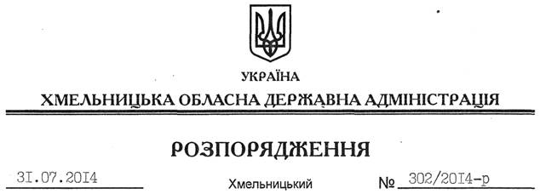

Про комісію з контролю за станом спортивних споруд та інших спеціально відведених місць для проведення масових спортивних та культурно-видовищних заходів

На підставі статті 6 Закону України “Про місцеві державні адміністрації”, постанови Кабінету міністрів України від 18.12.1998 року № 2025 “Про порядок підготовки спортивних споруд та інших спеціально відведених місць для проведення масових спортивних та культурно-видовищних заходів”, з метою забезпечення належного громадського порядку, безпеки учасників та глядачів під час проведення масових спортивних заходів:
1. Утворити комісію з контролю за станом спортивних споруд та інших спеціально відведених місць для проведення масових спортивних заходів та культурно-видовищних заходів згідно з додатком.
2. Визнати таким, що втратило чинність, розпорядження голови обласної державної адміністрації від 05.02.1999 № 49/99-р “Про затвердження комісії з контролю за станом спортивних споруд”.
3. Контроль за виконанням цього розпорядження покласти на заступника голови – керівника апарату обласної державної адміністрації Л.Стебло.

Голова адміністрації Л.Прус

